

Льдогенератор

Модель HKN-IMF12

Инструкция по эксплуатации

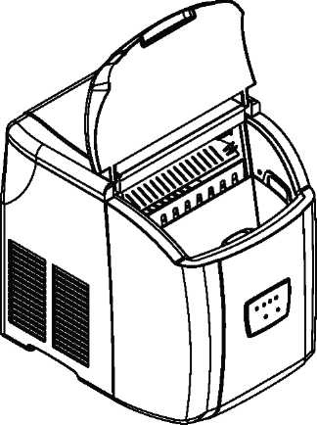

Благодарим за выбор нашего оборудования!
Для обеспечения надежности работы данного льдогенератора, внимательно прочтите инструкцию по эксплуатации прежде, чем приступить к использованию, и всегда храните ее под рукой!

Особенности 3
Указания перед началом эксплуатации 3-4
Конструкция 4
Порядок эксплуатации 4-5
Обслуживание 5-6
Поиск и устранение неисправностей 7
Электрическая схема 8
Особенности
Конструкция настольного автоматического льдогенератора выполнена в соответствии с требованиями международного и внутреннего рынка домашних приборов. Он отличается компактностью и привлекательным дизайном, снабжен встроенным микрокомпьютером и способен быстро приготавливать лед. Конструкция льдогенератора включает в себя резервуар для воды, водяной насос, впускную трубку для воды, накопительная камера для воды, морозильное устройство, устройство для выгрузки льда, выталкиватель льда и корзину для хранения льда. В отличие от технологий производства льда обычных коммерческих льдогенераторов, вся процедура настольного льдогенератора – заливка воды ~ производство льда ~ слив воды ~ выгрузка льда ~ перемещение льда и его хранение находятся под управлением микрокомпьютера. Устройство отличается надежностью и удобством в эксплуатации. В ситуациях, когда происходит отключение подачи воды или переполнение корзины со льдом, на панели управления зажигаются соответствующие индикаторы, а сам льдогенератор прекращает работу. С панели управления можно также выбрать размер льда от небольшого до среднего и крупного. Настоящий льдогенератор пригоден для использования в домашних условиях, в барах, гостиницах, супермаркетах и т.д.
Указания перед началом эксплуатации
1. Угол наклона корпуса во время транспортировки не должен превышать 45°. При возникновении проблем с компрессором или системой охлаждения не следует переворачивать льдогенератор вверх ногами.
2. Льдогенератор следует размещать на горизонтальной и устойчивой поверхности вдали от источников тепла и едких газов. Вокруг корпуса следует оставить не менее 150 мм свободного пространства для обеспечения вентиляции и удобства управления устройством.
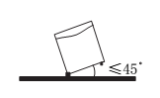
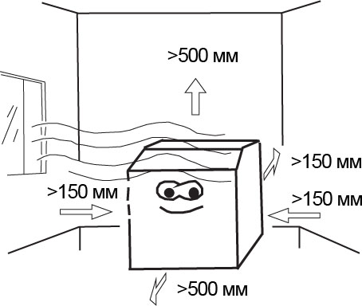
3. При размещении льдогенератора следует воспользоваться возможностью регулировки уровня с помощью ножек, в противном случае уровень воды в емкости может меняться, равно как состав и количество льда. Перед первым использованием льдогенератора следует выждать 12 часов после размещения устройства в месте будущей эксплуатации.
4. Почистить внутренние поверхности, корзину для льда, резервуар для воды, накопительную камеру для воды, выталкиватель льда и испаритель.

5. Напряжение: 220 В/50 Гц
6. Провода должны быть рассчитаны на номинальный ток 10 А. Провод может быть одножильным или многожильным. Номинальный ток плавкого предохранителя составляет 5А.
7. Залить воду в резервуар для воды. Заливать только питьевую воду. Убедиться, что уровень воды не превышает максимальную отметку на корпусе и вода не попадает на дно корзины для льда.
8. После установки льдогенератора штепсель должен располагаться в легко доступном месте.
Конструкция
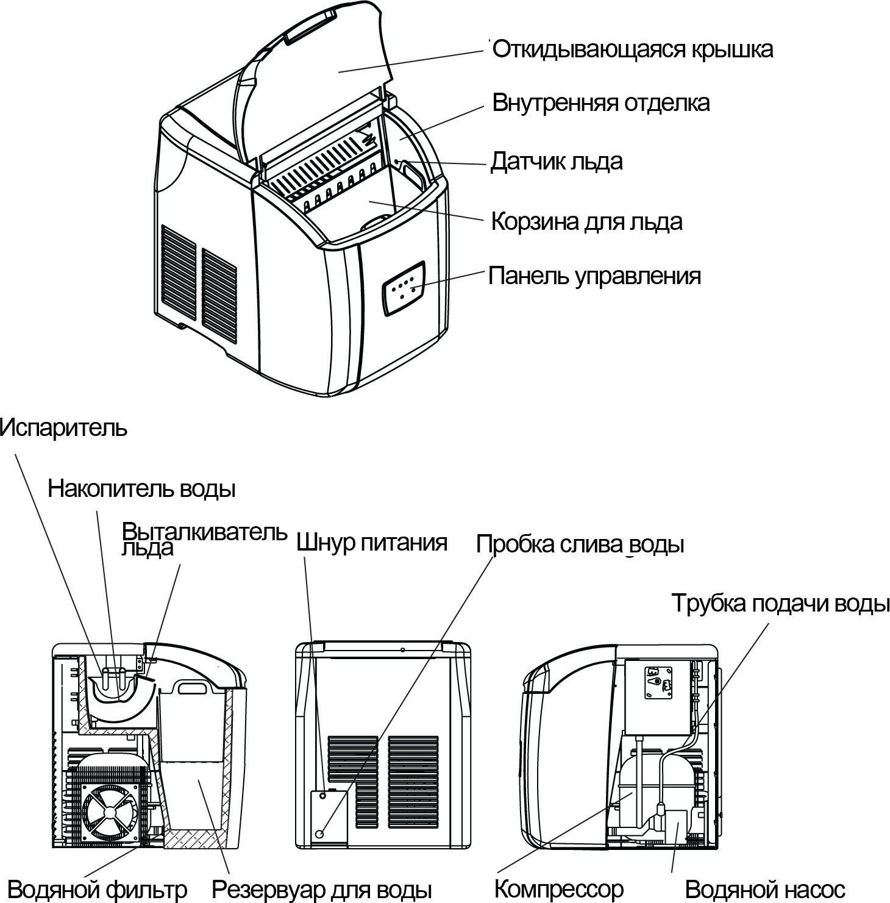
Порядок эксплуатации
- Открыть крышку, достать корзину для льда и залить питьевую воду непосредственно в резервуар для воды. Убедиться, что вода не достигает дна корзины для льда.
- Подключить питание и нажать кнопку start (пуск) на панели управления. Льдогенератор начнет работу. Для выбора размера кусочков льда необходимо нажать кнопку select (выбор) с учетом ваших потребностей.
- Ниже описана процедура производства льда:
- Вода из резервуара поступает в накопительную камеру.
- Начинается цикл производства льда; расположенный в накопительной камере испаритель начинает процесс заморозки;
- Процесс займет от 7 до 15 минут (в зависимости от настроек пользователя), а по его завершении накопительная камера опрокидывается вперед, и остатки воды стекают назад в резервуар для воды.
- Далее накопительная камер возвращается в исходное положение, а выталкиватель льда выталкивает кубики льда в корзину для хранения. После возвращения накопительной камеры в ровное положение начинается следующий цикл производства льда.
- Льдогенератор автоматически проверяет уровень воды в резервуаре. В том случае, если уровень воды снижается до слишком низкой отметки, что не позволяет замораживать лед, работа устройства приостанавливается. После добавления соответствующего количества воды в резервуар индикатор water low (мало воды) выключается, устройство автоматически возобновляет работу.
- Как только кубики льда касаются датчика переполнения корзины, льдогенератор прекращает работу, и загорается индикатор ice full (заполнен льдом); после извлечения кубиков льда индикатор ice full (заполнен льдом) гаснет, устройство автоматически возобновляет работу.
- Если индикаторы ice full (заполнен льдом) и water low (мало воды) мерцают одновременно, следует выключить машину, достать шнур из розетки и проверить наличие кубиков льда в накопителе для воды, поскольку они могут препятствовать возврату накопителя в нормальное положение. В этом случае необходимо аккуратно извлечь мешающиеся кубики льда; если в накопителе нет кубиков льда, следует аккуратно вручную вернуть накопить в исходное положение и через 3-5 минут заново включить машину. Если отсутствуют лишние кубики льда и возврат накопителя в исходное положение вручную не помогает, льдогенератор требует ремонта. Обратиться к квалифицированному специалисту для осуществления ремонта.
- Пользователь может выбрать три размера кубиков. Чем больше размер кубиков, тем больше времени уходит на изготовление. При низкой температуре окружающей среды (ниже 15°C), рекомендуется выбирать между маленькими или обычными кубиками, во избежание слипания кубиков между собой.
- Всякий раз при извлечении кубиков льда и установке корзины на место следует помещать корзину строго в изначальное положение, чтобы датчик температуры оказался над корзиной, что позволит льдогенератору работать в нормальном режиме производства льда.
Обслуживание
- В целях обеспечения чистоты кубиков льда вода в резервуаре подлежит замене каждые 24 часа.
- Водяной фильтр необходимо регулярно чистить, чтобы частички грязи не попали в водяной насос и не нарушили нормальную работу устройства.
- Если происходит остановка компрессора, независимо от причины – нехватка воды, слишком много льда, отключение питания – не следует сразу же повторно его включать. Для защиты компрессора от перегрузки необходимо выждать не менее 3 минут.
- Если льдогенератор не планируется использовать в течение длительного времени, вывинтить пробку из сливного отверстия и слить остатки воды из резервуара.
- Регулярно чистить льдогенератор. Перед чисткой отключить питание и извлечь кубики льда, использовать раствор моющего вещества для чистки внутренних и наружных поверхностей льдогенератора. Запрещается промывать льдогенератор под струей воды. Также запрещается использовать при чистке химические растворители, а также кислоты, бензин, эфирные масла и порошки. Для итогового ополаскивания внутренних поверхностей машины следует использовать питьевую воду.
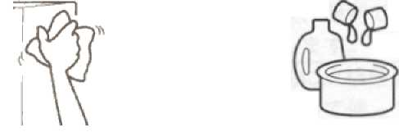
- При подключении питания и извлечении вилки из розетки следует держаться за штепсель, а не дергать за шнур.
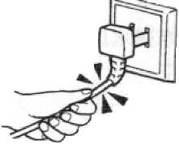
- При повреждении шнура питания в качестве замены разрешается использовать только аналогичный шнур (указанный производителем или предоставленный сервисным центром).
- Не использовать механические устройства или иные средства для ускорения процесса разморозки, помимо указанных производителем.
- Не повреждать контур хладагента.
Технические параметры
Модель: | HKN-IMF12
Климатическая зона: | N
Напряжение: | 220 В/50 Гц
Номинальный ток: | 0,9 А
Входная мощность: | 120 Вт
Производительность по льду: | 10 кг/24 ч
Класс защиты от удара электрическим током: I
Габаритные размеры (ДxШxВ): | 305*380*380 мм

Поиск и устранение неисправностей
Неисправность | Причина | Способ устранения
Горит индикатор питания. Компрессор работает с необычным шумом. | Напряжение не соответствует норме. | Остановить льдогенератор и включить его после того, как напряжение в сети нормализуется.
Светится индикатор Water Low (мало воды). | Отсутствует вода или слишком низкий уровень воды. | Долить воды, льдогенератор запустится автоматически.
Светится индикатор Ice full (заполнен льдом). | Слишком много льда. Слишком низкая температура. | Извлечь часть льда.  Поместить льдогенератор в теплое место.
На панели не светятся индикаторы. | Отсутствует питание. | Проверить подключение и напряжение в электросети.
Индикаторы ice full (заполнен льдом) и water low (мало воды) мерцают одновременно. | Накопитель для воды заблокирован кубиками льда.  Накопитель для воды не может вернуться в нормальное положение. | Проверить соответствующие детали после удаления льда. Достать несколько кубиков, мешающих движению накопителя или выталкивателя льда.  Аккуратно повернуть накопитель для воды вручную. Перезапустить машину через 3-5 минут.
Лед получается сплошным блоком. | Слишком большое время изготовления льда. | Остановить машину и изменить время производства льда. Запустить машину после того, как растает сплошной кусок льда.
Компрессор работает, но лед не производится. | Утечка хладагента. Закупорен контур циркуляции хладагента. | Долить хладагент и проверить на утечки. Заполнить контур азотом для проверки на закупоривание. Заменить осушитель фильтра. Проверить, работает ли вентилятор.
ПРИМЕЧАНИЕ: нормальная рабочая температура компрессора может во время эксплуатации достигать 70'C-90°C.

Электрическая схема
